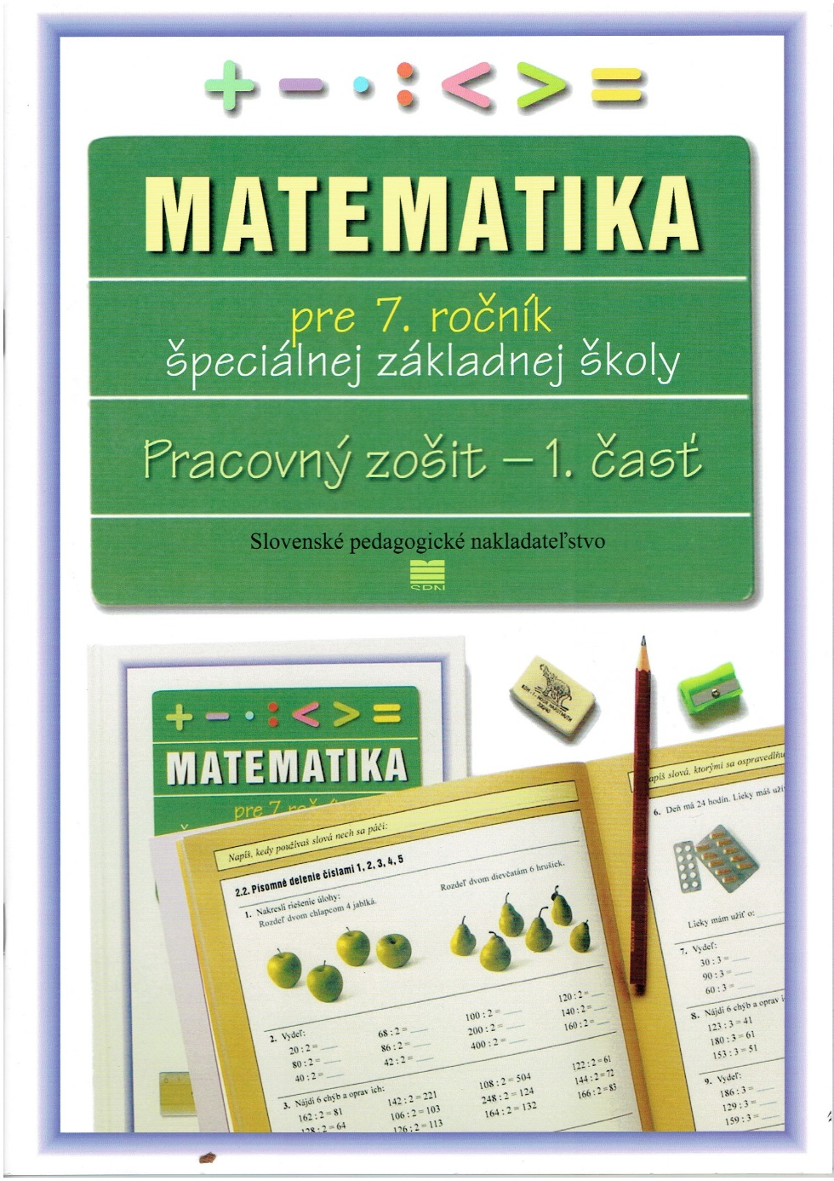 | Autorka: Mgr. Lýdia Melišková  Ilustrácie Igor Imro  Jaroslav Melišek (foto o doprave)  Design Igor Imro  1. vydanie - 2005  Hlavná výchovno-vzdelávacia téma:  DOPRAVNÁ VÝCHOVA  Vydavateľstvo:  SPN- Mladé letá, s. r. o., Sasinkova 5, 811 05 Bratislava  Zodpovedná redaktorka RNDr. Jana Belasová  Technická redaktorka Ivana Bronišová  Výtvarná redaktorka Mgr. Ľuba Suchalová  Vytlačila Slovenská Grafia, a. s., Bratislava
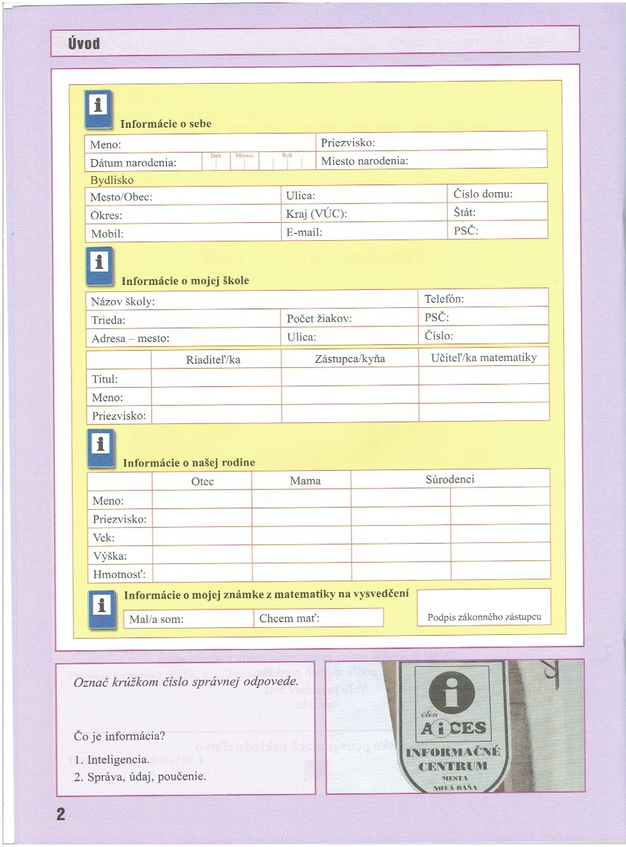 |  | Úvod  Odporúčanie: žiaci píšu tlačenými písmenami,  ceruzkou(B2),  chyby si vygumujú a opravia.  Dajme im šancu zažiť pocit úspechu!  i  piktogram informácie:  - poznať ho,  - vedieť použiť,  - tlačeným písmom napísať informácie  - o sebe  - o škole  - o rodine  - predsavzatie.  Na spodnom okraji je otázka.  Správna odpoveď je na fotografii.  Žiak zakrúžkuje jednu možnosť.

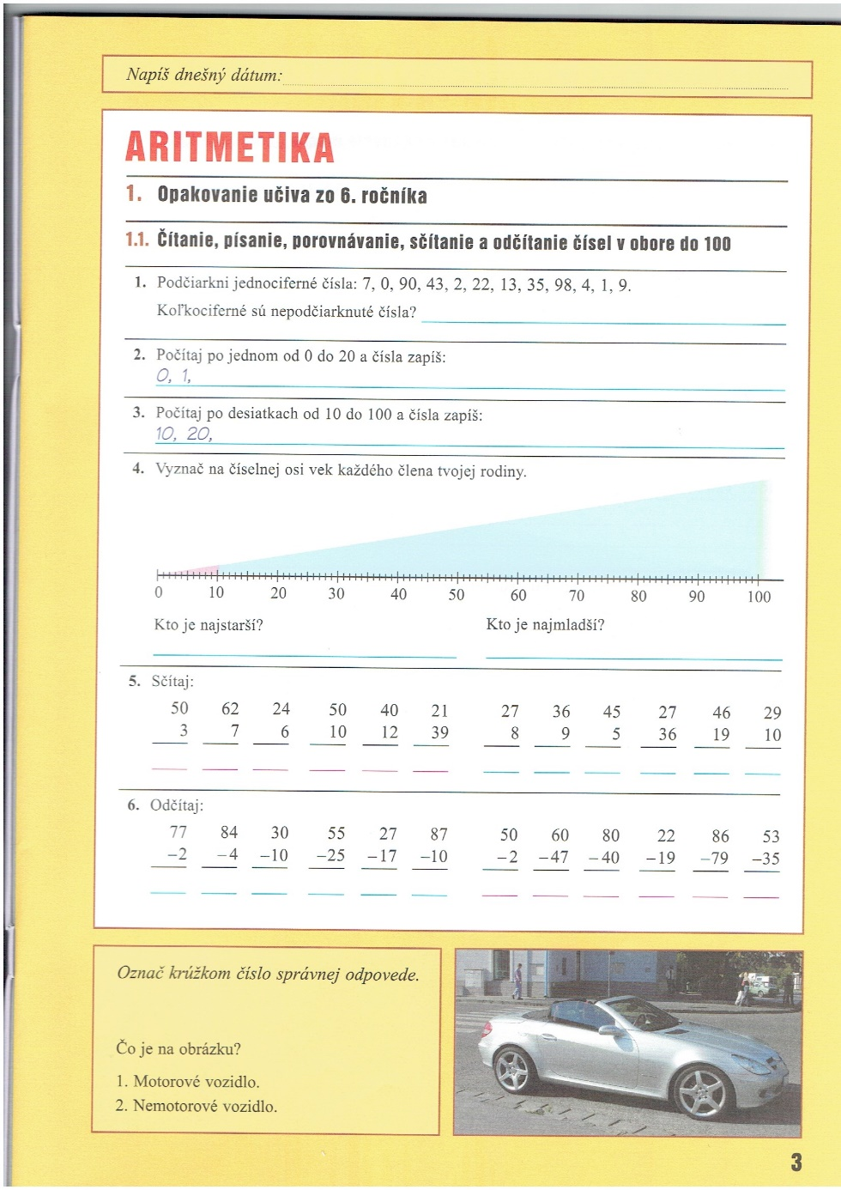 | Letný okraj  Otázka:  - všeobecná orientácia  - medzi- predmetové vzťahy  Odporúčanie:  - písať ceruzkou(B2),  - jednotky a desiatky farebne,  - vygumovať chyby,  - šanca na opravu, pocit úspechu.  Hodnotiaca tabuľka:  - objektívne zhodnotí vedomostí.  Číselná tyč – pomôcka pri porovnávaní čísel.  Motivačná otázka.  Označiť krúžkom správnu odpoveď.  Fotografia pomôže.
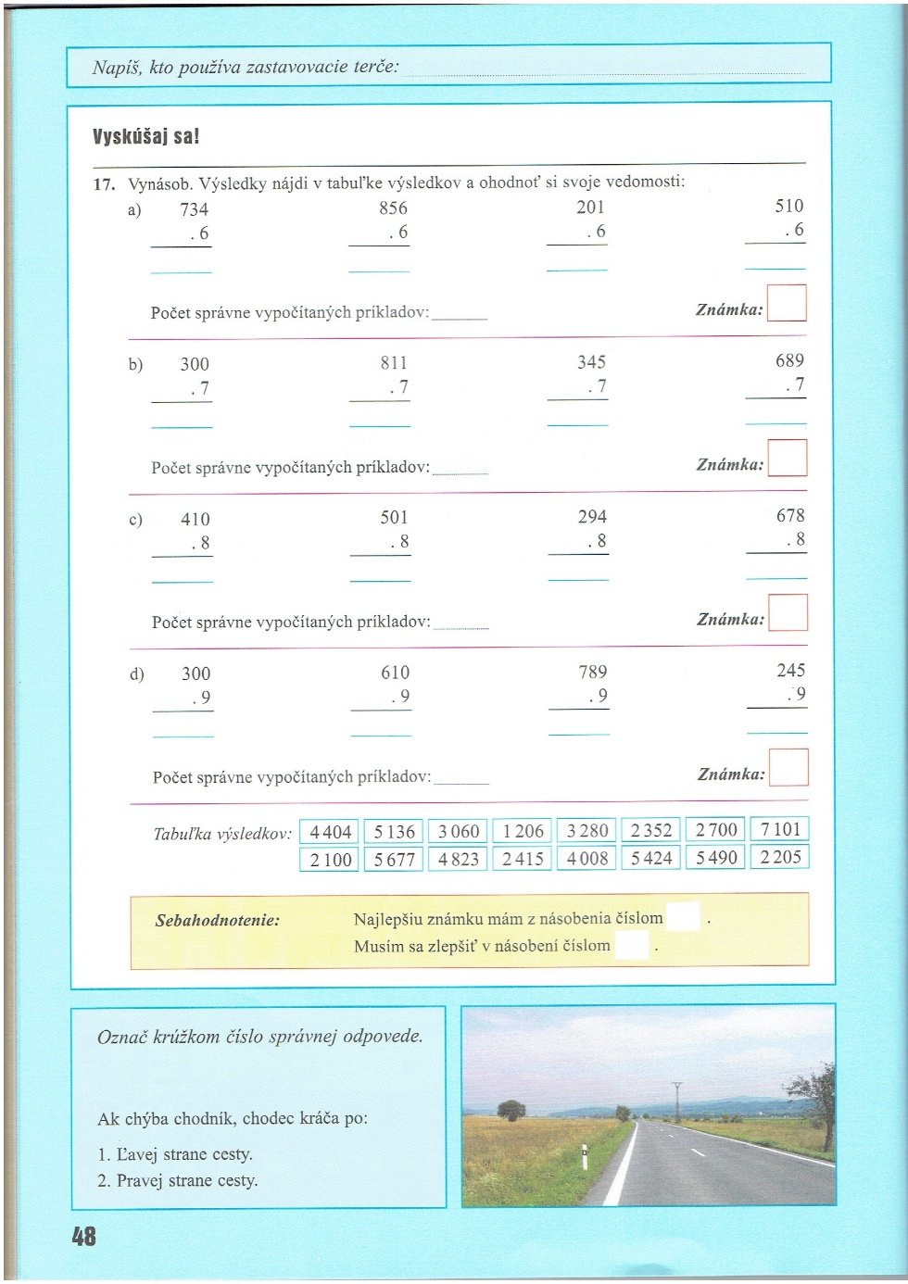 | Zimný okraj  Otázka:  - všeobecná orientácia  - medzi - predmetové vzťahy  Vyskúšaj sa!  Odporúčanie:  - žiak vypočíta štyri príklady,  - píše ceruzkou,  - výsledky skontroluje v Tabuľke výsledkov,  - doplní kolónku,  - zapíše známku do pracovného zošita,  Učiteľka:  - skontroluje výsledky,  - prípadné chyby dovolí opraviť,  - opravený výpočet ohodnotí,  - známku zapíše.  Žiak má šancu dostať štyri jednotky a zažiť úspech v škole.  Sebahodnotenie  Označiť krúžkom správnu odpoveď.  Fotografia pomôže.
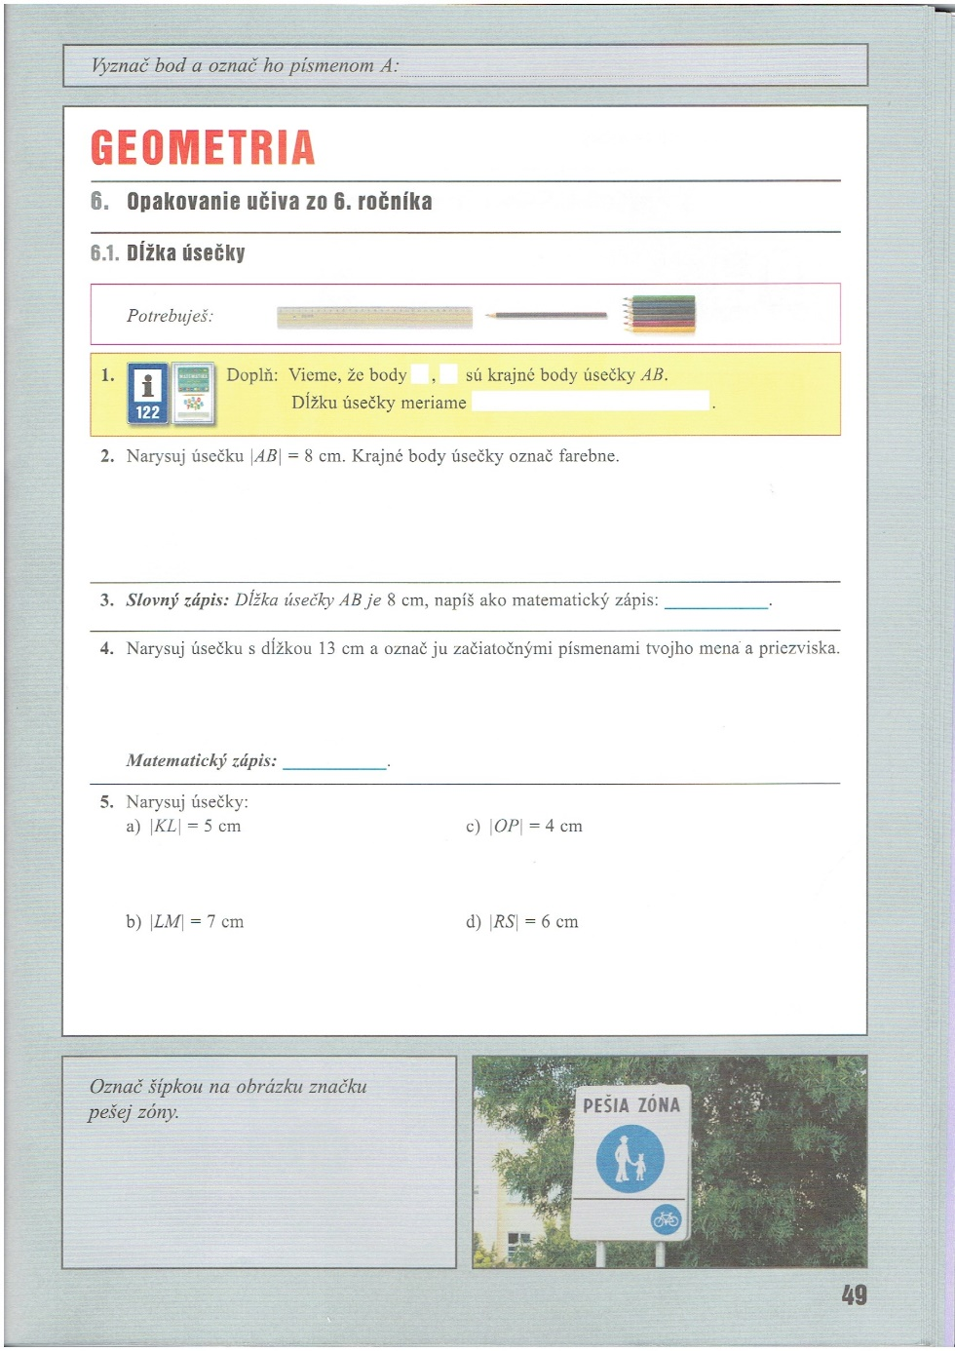 | Geometria má šedý okraj.  Otázka: opakovanie a utvrdzovanie vedomostí.  Odporúčanie:  - kontrolovať prípravu na hodinu,  - za chýbajúcu pomôcku vyznačiť čiarku,  - za 5 čiarok dať 5-ku,  - opakovane dostáva 5-ku len žiak, ktorý upozorňuje na problémy,  - zistiť príčinu,  - pripravenosť na vyučovanie zohľadniť pri uzatváraní známok.  Potrebuješ: názorný zoznam potrebných pomôcok.  Informácie a piktogram so stranou v učebnici:  - podľa strany v učebnici doplniť chýbajúci text v žltom poli,  - opakovanie teórie,  - kontrola písomného prejavu.  Motivačná otázka.  Odpoveď na fotografii.

Letný okraj

